一 、简略回答

h参数等效电路和π型等效电路的主要区别是什么？

线性失真产生的原因和消除的方法是什么？

什么是交越失真？

从12V电源中用两个10KΩ电阻分压得到6V电源的主要问题是什么？

N沟道增强型MOS管工作在饱和区的条件之一是VGS<VT还是VGS>VT？

二 、如题二附图所示电路， D1是锗二极管，正向压降为0.2V，D2为硅二极管，正向压降为0.7V，计算流过电阻R的电流I。

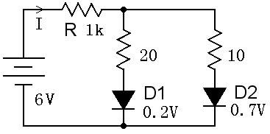

题二附图

三 、已知放大电路如题三附图所示，晶体管T的β=100，基区体电阻rb=0Ω，厄利电压VA为无限大，VCC=12.0V，VBE=0.6V，VCES=0.0V，RB1=53.3kΩ，RB2=3kΩ，RE=0.2kΩ，RC=3kΩ，RL=6kΩ，电容C1和C2足够大。

计算静态工作点；

画直、交流负载线；

计算电路的电压增益；
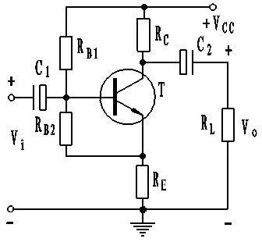
题三附图

四、如题四附图所示，由理想运算放大器和理想二极管组成的电路，稳压二极管的稳压值为±8V，若电源电压为±15V，当Vi从－15V到＋15V变化时，请画出电压Vo的波形。
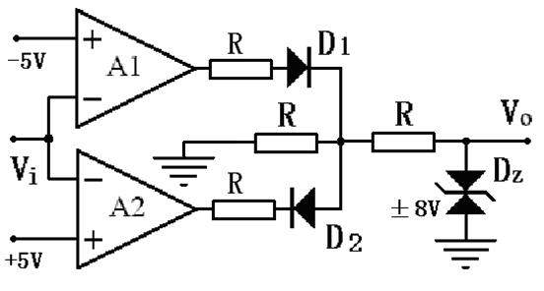题四附图

五、如题五附图所示，已知理想运算放大器，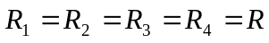,计算流过负载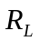的电流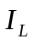。
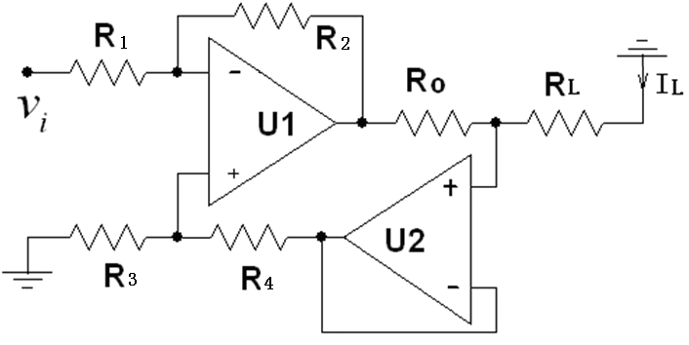
题五附图

六 、分析如题六附图所示电路的反馈类型和主要反馈元件。
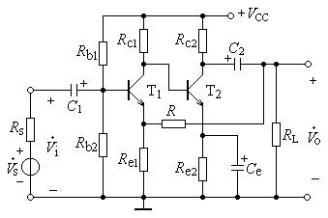

题六附图

七 、用一个理想运算放大器和若干电阻、电容设计一个放大电路，对输入中频信号Vi=0.1sinωt（V）进行运算，使输出信号为Vo=2.5-2.5sinωt（V），已知单电源为10V。

画出所设计的电路原理图；

依据该原理图，计算输出信号。

